|  |  |  |
| --- | --- | --- |
| МИНИСТЕРСТВО СЕЛЬСКОГО ХОЗЯЙСТВА РОССИЙСКОЙ ФЕДЕРАЦИИ ФГБУ «Россельхозцентр» Филиал ФГБУ «Россельхозцентр» по Краснодарскому краю | |  |
| **СИГНАЛИЗАЦИОННОЕ СООБЩЕНИЕ РОССЕЛЬХОЗЦЕНТРА**  **№ 12 от 22.04.2025 г.** | Описание: Логотип РСЦ 2025г | |

350051, Краснодарский край, г. Краснодар, ул. Рашпилевская,329

тел. (861) 224-72-31, **e-mail: otdelzr23@yandex.ru**

**Клоп вредная черепашка**

В настоящее время отмечается выход самцов 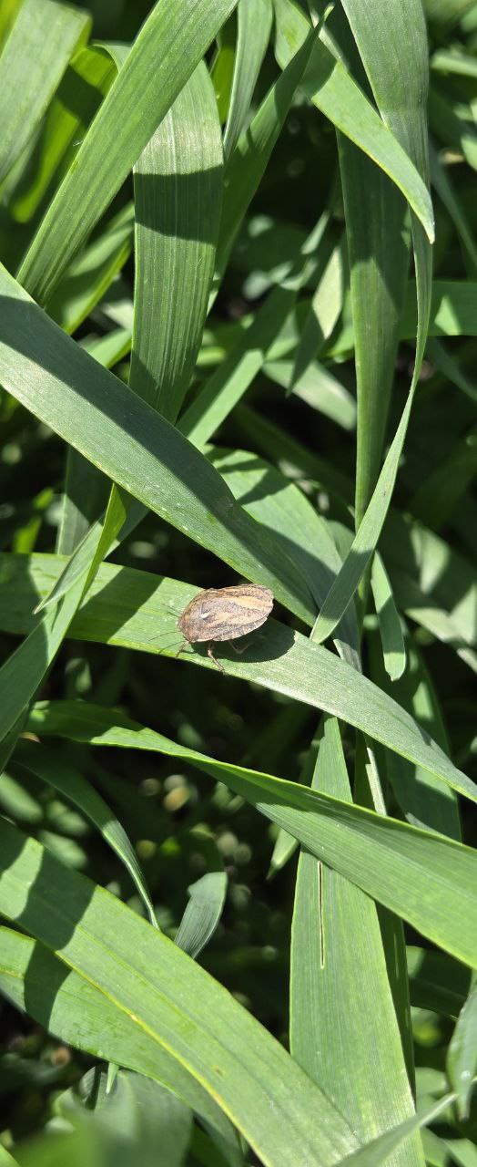клопа вредная черепашка из мест зимовки и заселение посевов озимых колосовых культур. Вредитель относится к числу особо опасных, карантинных для стран импортёров российского зерна.

Первыми на посевах появляются самцы, самки вылетают на 1-3 дня позже. После перелета на посевы озимых колосовых культур взрослые клопы приступают к питанию, прокалывая хоботком основание стебля. Эти уколы в фазу выхода в трубку вызывают гибель центрального листа и отмирание поврежденного стебля. Позже уколы клопа в стебель и колос вызывают частичную или полную белоколосость. Повреждения взрослыми клопами при высокой численности могут вызвать гибель от 10 до 40 % стеблей.

Учёт численности клопа вредная черепашка проводится кошением энтомологическим сачком. При выявлении 2-4 экз./м2 имаго клопов на посевах необходимо провести защитные мероприятия препаратами согласно «Каталогу…».

Важно! **Применение пестицидов и агрохимикатов в сельскохозяйственном производстве проводится только после предварительного обследования сельскохозяйственных угодий.**

**Строго соблюдать регламент применения, правила личной гигиены и техники безопасности.**





[**www.rsc23.ru**](http://www.rsc23.ru)